CI-5437: INTELIGENCIA ARTIFICIAL I

Proyecto 3 Enero – Marzo 2024



# Modelado CNF y uso de SAT Solver

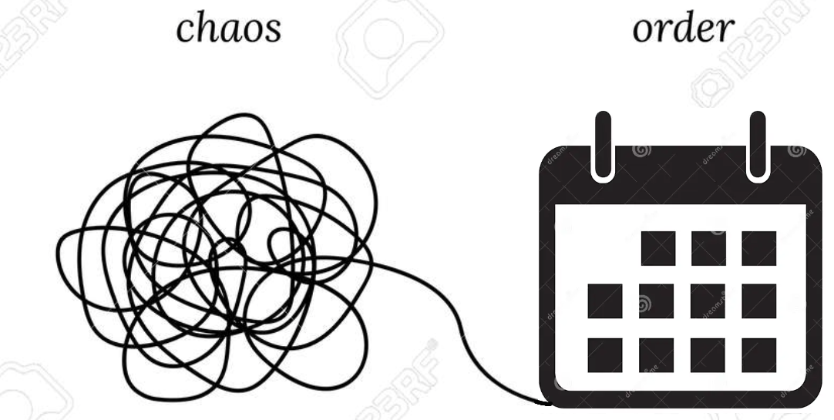

### Estudiantes:

* Blanyer Vielma (16-11238)
* Henry Galue (14-10373)

**DESARROLLO**

Este programa se inicia traduciendo un archivo de formato json que contiene la información del torneo, como el nombre del torneo, la fecha de inicio y fin, la hora de inicio y fin, y los participantes. Luego, se procede a generar las variables y las cláusulas que representan las restricciones del problema. Finalmente, se crea un archivo de formato txt con el formato DIMACS CNF que contiene las cláusulas generadas.

Para identificar las variables del CNF se utiliza un diccionario con clave la tupla que tiene participante local, participante visitante, día y hora, que genera cada combinación, y como valor un numero entero que es único (tanto clave como valor son únicos, y es necesario para la abstracción que conlleva el modelado CNF). El número total de combinaciones viene dado por la fórmula para sacar este número viene siendo total_variables = m * days * match_for_day (donde m es el número de combinaciones entre los participantes, match for day viene siendo el número de partidos que se pueden disputar en un día).

Luego, se generan las cláusulas que representan las restricciones del problema. Las restricciones son las siguientes:

0. Restricciones de que todos los participantes deben jugar al menos una vez con cada uno de los otros participantes

1. Restricciones de que todos los participantes deben jugar dos veces con cada uno de los otros participantes, una como "visitantes" y la otra como "locales"

2. Restricciones de que dos juegos no pueden ocurrir al mismo tiempo

3. Restricciones de que un participante puede jugar a lo sumo una vez por día

4. Restricciones de que un participante no puede jugar de "visitante" en dos días consecutivos, ni de "local" dos días seguidos

5. Restricciones de que todos los juegos deben empezar en horas "en punto".

6. Restricciones de que todos los juegos deben ocurrir entre una fecha inicial y una fecha final especificadas.

7. Restricciones de que todos los juegos deben ocurrir entre un rango de horas especificado, el cuál será fijo para todos los días del torneo.

8. Restricciones de que todos los juegos tienen una duración de dos horas.

Para las restricciones 5,6,7 y 8 no es necesario agregar clausulas, ya que estas derivan de la estructura del algoritmo. Y la restricción 0 es necesario para agregar las clausulas “base” del cual el SAT solver se apoyará para obtener el resultado correcto respecto a la finalidad del programa. Anteriormente se ejecuto sin esas clausulas que nos proporciona la restricción 0 y como resultado se obtuvo que todas las variables obtenidas eran negativas, razón por la cual, aunque era lógicamente correcto fallaba respecto la finalidad del programa debido a un error de expresividad.

**RESULTADOS**

**PRUEBAS FACILES**

**PRUEBAS DIFICILES**

**CONCLUCIONES**